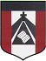
ESCUELA NUESTRA SEÑORA DEL VALLE

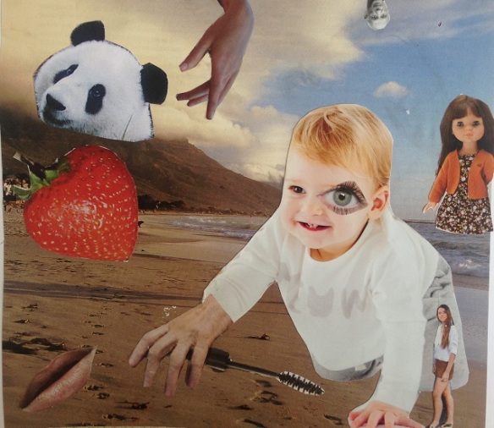

6° GRADO
FOTOMONTAJE
SURREALISMO

Actividad para 2 clases de 45 minutos 13/05 y20/05

HOLA CHICOS ESPERO QUE TODOS ESTEN MUY BIEN
En esta actividad seguimos trabajando con este movimiento artístico que conocimos las clases anteriores “el surrealismo” y la técnica que vamos a usar es el fotomontaje! Esta técnica se puede hacer como collage, con figuras recortadas o con alguna herramienta digital.
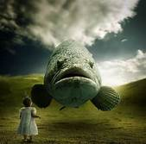
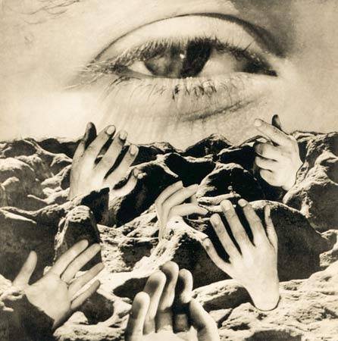

MATERIALES: Hoja de la carpeta de plástica, revistas, fotos viejas, diarios, etc.
Mucho para INVESTIGAR:
(Las preguntas son en forma oral, no tienes que escribirlas en la carpeta)
- ¿Qué es el fotomontaje en las Artes Plásticas?
- ¿Qué artista fue el primero de hacer collage o fotomontaje?
- ¿El fotomontaje es una técnica contemporánea?
- ¿Qué es el fotomontaje digital?
- Que puedes opinar de esta técnica, te gusta? si/no, porque?

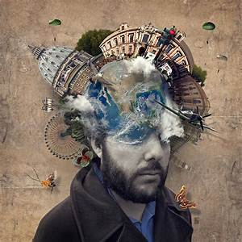
MANOS A LA OBRA
Después de haber investigado sobre esta técnica tan divertida les toca a ustedes hacer su propio trabajo. Un fotomontaje o collage surrealista, lo pueden hacer con revistas, fotos viejas, o cualquier tipo de figuras impresas. El que se anima puede ser en forma digital.
Tiene que tener en cuenta que construyen una imagen con distintas partes de otra, tiene que tener en cuenta que no puede quedar ningún espacio de la hoja en blanco.
Bueno queridos chicos de esta forma queda terminado el cuadro surrealista.

El trabajo debe quedar en la carpeta de plástica.
Para mayor organización, los trabajos terminados deben enviarlos al siguiente link, es muy fácil, tiene que llenar un pequeño formulario, nombre apellido, grado, tema y subir un solo trabajo por vez.
https://forms.gle/cwDD9GK7kkdd3GQJ6
CARIÑOS
SEÑORITA SOLEDAD.

